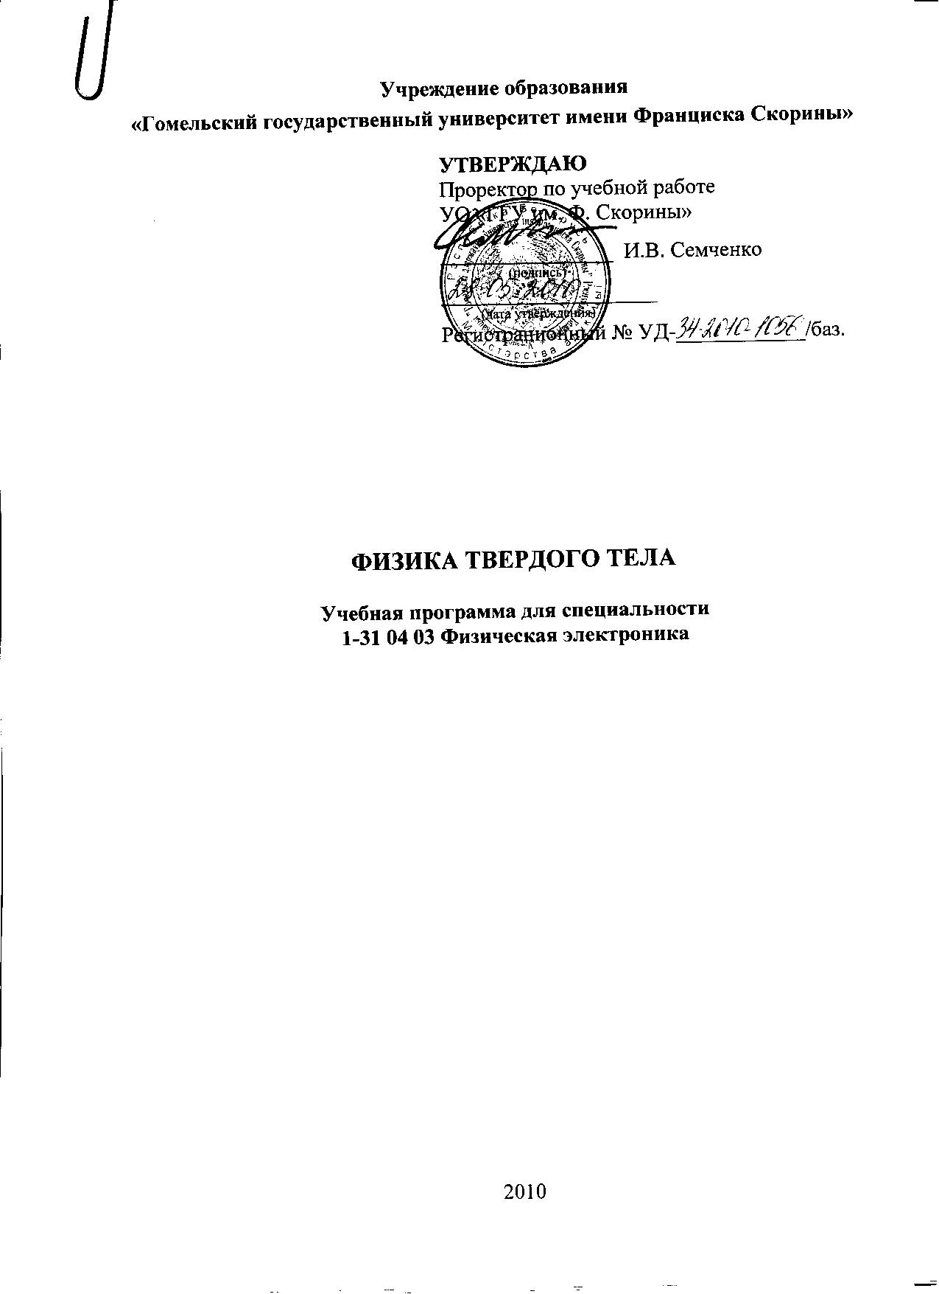
Учреждение образования
«Гомельский государственный университет имени Франциска Скорины»

УТВЕРЖДАЮ
Проректор по учебной работе
УО «ГГУ им. Ф. Скорины»

________________ И.В. Семченко
(подпись)
____________________
(дата утверждения)
Регистрационный № УД-____________/баз.

Физика твердого тела

Учебная программа для специальности
1-31 04 03 Физическая электроника

2010
Составитель:
А.В. Семченко — доцент кафедры радиофизики и электроники УО «ГГУ им. Ф. Скорины», кандидат физико-математических наук, доцент

Рецензенты:
А. А. Алексеенко — заведующий НИЛ технической керамики и наноматериалов УО «Гомельский государственный технический университет имени П.О.Сухого», кандидат технических наук;
Д.Л. Коваленко — доцент кафедры оптики УО «ГГУ им. Ф. Скорины», кандидат физико-математических наук.

РЕКОМЕНДОВАНА К УТВЕРЖДЕНИЮ:
Кафедрой радиофизики и электроники УО «ГГУ им. Ф. Скорины»

(протокол № __ от ____ _____________ 200__);

Методическим советом физического факультета
УО «ГГУ им. Ф. Скорины»

(протокол № __ от ____ _____________ 200__);

Ответственный за редакцию: А.В. Семченко
Ответственный за выпуск: А.В. Семченко

ПОЯСНИТЕЛЬНАЯ ЗАПИСКА
Учебная программа «Физика твердого тела» разработана для студентов специальности 1-31 04 03 Физическая электроника в соответствии с требованиями типового учебного плана специальности 1-31 04 03 Физическая электроника.
Дисциплина «Физика твердого тела» посвящена изучению структуры и свойств твердых тел, зависимости свойств материалов от их состава и структуры.
Целью преподавания дисциплины является формирование систематизированных теоретических знаний и практических навыков, необходимых для формирования специалиста в области твердотельной электроники.
Основная задача дисциплины состоит в формировании научных представлений о строении вещества, структуре идеальных кристаллов и основных дефектах реальных кристаллических структур, методах определения кристаллографических структур, типах связи в твердых телах, влиянии химического состава и структуры вещества на механические, тепловые, электрические и оптические свойства твердых тел.
Дисциплина входит в цикл общепрофессиональных и специальных дисциплин. Для ее успешного усвоения необходимы знания по физике в объеме курса общей физики (механика, электричество и магнетизм, оптика, атомная и ядерная физика).
Для освоения дисциплины необходимо:
– изучить понятия и физические модели, описывающие структуру твердых тел;
– изучить физические свойства твердых тел (механические, тепловые, оптические, магнитные и др.) в зависимости от химического состава и структуры тела.
– на основе выполнения лабораторного практикума, а также решения компьютерных задач моделирования физических процессов получить теоретические знания и практические навыки определения структуры кристаллов.
В результате изучения дисциплины студент должен:
знать:
– структурные особенности кристаллов;
– понятие фонона и колебательного спектра решетки;
– основные представления о механических, тепловых, оптических, электрических и магнитных свойствах твердых тел.
уметь:
– распознавать тип кристаллической структуры твердого тела;
– рассчитывать параметры, характеризующие структуру, механические, теплофизические, электрические и магнитные свойства твердых тел.
Общее количество часов – 62; аудиторное количество часов — 52, из них: лекции — 24, лабораторные занятия — 28, контролируемая самостоятельная работа — 10. Форма отчётности — экзамен (11 часов).

Примерный тематический план

№ | Название темы | Лек-ции | Лаб. Заня-тия | СУРС | Всего
1. | Введение | 2 |  |  | 2
2. | Структура кристаллов | 4 | 16 | 4 | 24
3. | Дефекты в твердых телах | 4 | 4 |  | 8
4. | Фононы и колебания решетки | 4 | 4 | 2 | 10
5. | Электрические свойства твердых тел | 4 |  | 2 | 6
6. | Магнитные свойства твердых тел | 4 | 4 | 2 | 10
7. | Сверхпроводящие свойства твердых тел. | 2 | - |  | 2
 | Итого | 24 | 28 | 10 | 62

СОДЕРЖАНИЕ УЧЕБНОГО МАТЕРИАЛА

Тема 1. Введение
Предмет и задачи курса. Исторический экскурс и современное состояние физики твердого тела. Ближний и дальний порядок. Типы элементарных возбуждений.
Тема 2. Структура кристаллов
Основные свойства кристаллов. Моно- и поликристаллы. Кристаллографические проекции. Структура кристаллов. Трансляции и кристаллические решетки. Кристаллографические индексы узлов, узловых прямых и плоскостей. Семейства плоскостей, межплоскостные расстояния. Элементарная ячейка. Решетки Бравэ. Двухмерные и трехмерные кристаллические решетки. Симметрия пространственных решеток, пространственные группы, их обозначение. Простые кристаллические структуры. Атомные и ионные радиусы, координационное число. Реальные кристаллические структуры (меди, алмаза, сфалерита и т.д.). Обратная решетка. Основные свойства и описание обратной решетки, связь с прямой решеткой. Построение обратной решетки для основных типов кристаллических структур (ГЦК, ОЦК и др.). Условие дифракции Брэгга и Лауэ. Дифракция излучений в кристаллах. Формулы структурной кристаллографии. Типы связей в кристаллах. Жидкие кристаллы. Структура нанотрубок, фуллеренов. Зоны Бриллюэна. Зондовая микроскопия.

Тема 3. Дефекты в твердых телах
Классификация дефектов. Точечные дефекты. Радиационные дефекты. Дислокации. Движение дислокаций. Упругая и пластическая деформация. Основные закономерности пластического течения кристаллов. Теоретическая и практическая прочность кристаллов на сдвиг. Упрочнение кристаллов.
Тема 4. Фононы и колебания решетки
Квантовый характер колебаний решетки. Импульс фонона. Колебания в решетке из одинаковых атомов. Колебания трехмерного одноатомного кристалла. Число мод, плотность состояний. Нормальные колебания. Статистика фононов и теплоемкость решетки. Ангармонические взаимодействия в кристаллах. Тепловое расширение. Теплопроводность. Тепловое сопротивление решетки. Электронная теплопроводность в металлах и полупроводниках. Закон Дюлонга и Пти. Теория теплоемкости Эйнштейна. Теория Дебая.
Тема 5. Электрические свойства твердых тел
Электронный газ. Статистика Ферми-Дирака. Удельная теплоемкость электронного газа. Зонная теория твердых тел. Функции Блоха. Разрешенные и запрещенные энергетические зоны. Модель Кронига-Пенни. Металлы, диэлектрики и полупроводники. Теория Зоммерфельда.
Тема 6. Магнитные свойства твердых тел
Магнитные свойства атомов. Природа диамагнетизма. Природа парамагнетизма и ферромагнетизма. Антиферромагнетизм. Ферриты. Магнитный резонанс. Ядерный магнитный резонанс. Электронный парамагнитный резонанс.

ИНФОРМАЦИОННО-МЕТОДИЧЕСКАЯ ЧАСТЬ

Перечень лабораторных работ

- Изучение элементов и групп симметрии.
- Построение стандартных проекций кристалла.
- Электронный парамагнитный резонанс в твердых телах
- Исследование топографии поверхности методом сканирующей зондовой микроскопии.
- Измерение теплопроводности твердых тел.
- Компьютерное моделирование простых форм кристаллов.
- Изучение зависимости микротвердости кристаллов от ориентации.

Рекомендуемая литература

Основная литература
- Маделунг, О. Теория твердого тела / О. Маделунг. М : Наука, 1980.
- Китель, Ч. Введение в физику твердого тела / Ч. Киттель. М : Наука, 1978.
- Ашкрофт, Н. Физика твердого тела / Н. Ашкрофт, Н. Мермин. М : Мир, 1979. т.1, 2.
- Займан, Дж. Принципы теории твердого тела / Дж. Займан. М : Мир, 1974.

Дополнительная литература
- Абрикосов, А.А. Основы теории металлов / А.А.Абрикосов. М: Наука, 1987.
- Ансельм, А.И. Введение в теорию полупроводников / А.И.Ансельм. М : Наука, 1978.
- Вонсовский, С.В. Квантовая физика твердого тела / С.В.Вонсовский; М.И.Кацнельсон. М : Наука, 1983.
- Attwood, D. Soft X-rays and extreme ultraviolet radiation / D.Attwood. Cambridge, 1999.
- Massa, W. Crystal Structure Determination / W.Massa. Berlin : Springer, 2004.

